Resolución del Pleno del Instituto de Transparencia, Acceso a la Información Pública y Protección de Datos Personales del Estado de México y Municipios, con domicilio en Metepec, Estado de México, de fecha catorce de mayo de dos mil veinticinco.

Visto el expediente relativo al recurso de revisión 02544/INFOEM/IP/RR/2025, interpuesto por un Usuario del Sistema de Acceso a la Información Mexiquense que no proporcionó su nombre, en lo sucesivo se le denominará la parte RECURRENTE, en contra de la respuesta a su solicitud de información con número de folio 00008/DIFCOCOTITLAN/IP/2025, por parte del Sistema Municipal para el Desarrollo Integral de la Familia de Cocotitlán en lo sucesivo el SUJETO OBLIGADO; se procede a dictar la presente resolución, con base en los siguientes:

- A N T E C E D E N T E S:

  - Solicitud de acceso a la información. Con fecha doce de febrero de dos mil veinticinco, la parte RECURRENTE formuló solicitud de acceso a información pública al SUJETO OBLIGADO, a través del Sistema de Acceso a la Información Mexiquense, en adelante SAIMEX, en la que requirió lo siguiente:

“solicito orgamigra del dif de esdte municipio de cocotitlan administración 2025-2027, a si como su vcurriculum de la directora y la presidenta de este organismo”

Modalidad elegida para la entrega de la información: a través del Sistema de Acceso a la Información Mexiquense.

- Respuesta. De las constancias que obran en el Sistema de Acceso a la Información Mexiquense, se aprecia que el Sujeto Obligado dio respuesta a la solicitud el seis de marzo de dos mil veinticinco, señalando lo siguiente:

“Con fundamento en los artículos 150, 151, 152 y 160 de la Ley de Transparencia y Acceso a la Información Pública del Estado de México y Municipios, me permito adjuntar a este el catálogo de servicios y sus costos, para el cotejo del solicitante. De la misma manera, le recordamos que usted dispone de un plazo de 15 días hábiles, contados a partir de que le fue notificada esta respuesta, para interponer un Recurso de Revisión en términos del Artículo 176° de la Ley de Transparencia y Acceso a la Información Pública del Estado de México y Municipios.
ATENTAMENTE”

- ORGANIGRAMA.pdf: Organigrama del Sistema Municipal para el Desarrollo Integral de la Familia de Cocotitlán.
- 0008-25.pdf: Documento suscrito por el Titular de la Unidad de Transparencia mediante el cual refiere que se adjunta la información solicitada.

- Interposición del recurso de revisión. Ante la respuesta del SUJETO OBLIGADO, el ahora RECURRENTE interpuso recurso de revisión a través del SAIMEX en fecha seis de marzo de dos mil veinticinco, a través del cual expresó lo siguiente:

Acto impugnado. “no se entregó la Información completa.”.

Motivos de inconformidad. “si bien adjunta el organigrama que se le solicito, NO adjunto la documentación de la directora y de la presidenta del dif, como, consta en la solicitud.

- Turno. De conformidad con el artículo 185, fracción I de la Ley de Transparencia y Acceso a la Información Pública del Estado de México y Municipios, el recurso de revisión número 02544/INFOEM/IP/RR/2025, se turnó por el sistema electrónico del Instituto de Transparencia, Acceso a la Información Pública y Protección de Datos Personales del Estado de México y Municipios, a la Comisionada Guadalupe Ramírez Peña, para su análisis, estudio, elaboración del proyecto y presentación ante el Pleno de este Instituto.

- Admisión del recurso de revisión: En fecha once de marzo de dos mil veinticinco, la Comisionada Ponente admitió a trámite el recurso de revisión que ahora se resuelve, dando un plazo máximo de siete días hábiles para que las partes manifestaran lo que a su derecho resultara conveniente, ofrecieran pruebas, formularan alegatos y el SUJETO OBLIGADO presentara su informe justificado.

- Manifestaciones: El veinticinco de marzo de dos mil veinticinco, el Sujeto Obligado rindió su informe justificado, el cual se puso a la vista de la parte Recurrente el seis de mayo de la misma anualidad, dicho informe justificado consiste en los documentos electrónicos siguientes:

- organigrama 025.pdf: Contiene el Organigrama del Sistema Municipal para el Desarrollo Integral de la Familia de Cocotitlán.
- cv DG.jpg: Contiene el currículum vitae de la Directora General Susana Martínez Rosales.
- Manifestaciones 08-25.pdf: Contiene el número de oficio COCO/TRANPARENCIA-15-25/03/2025 suscrito por la Titular de la Unidad de Transparencia del Sistema Municipal para el Desarrollo Integral de la Familia mediante el cual refiere que por error involuntario se omitió anexar el Currículum Vitae de la Presidenta Honoraria y la Directora General; sin embargo, se anexa la información al solicitante.
- cv PR.jpg: Contiene el currículum vitae de la Presidenta del Sistema Municipal para el Desarrollo Integral de la Familia.

- Ampliación de plazo. El seis de mayo de dos mil veinticinco, se notificó el acuerdo mediante el cual se amplió el plazo para emitir resolución por un periodo de quince días hábiles.

- Cierre de instrucción. El catorce de mayo de dos mil veinticinco, la Comisionada Ponente determinó el cierre de instrucción en términos de la fracción VI del artículo 185 de la Ley de Transparencia y Acceso a la Información Pública del Estado de México y Municipios.

En razón de que fue debidamente sustanciado el expediente electrónico y no existe diligencia pendiente de desahogo, se emite la Resolución que conforme a Derecho proceda, de acuerdo con los siguientes:

- C O N S I D E R A N D O:

Primero. Competencia. El Instituto de Transparencia, Acceso a la Información Pública y Protección de Datos Personales del Estado de México y Municipios, es competente para conocer y resolver el presente recurso de revisión interpuesto por la parte recurrente, conforme a lo dispuesto en los artículos 6, apartado A de la Constitución Política de los Estados Unidos Mexicanos; 5 párrafos trigésimo séptimo, trigésimo octavo y trigésimo noveno, fracciones IV y V de la Constitución Política del Estado Libre y Soberano de México; 2, fracción II; 29, 36 fracciones I y II; 176, 178, 181, 185, fracción I, 186 y 188 de la Ley Transparencia y Acceso a la Información Pública del Estado de México y Municipios; 9, fracciones I y XXIII y 11 del Reglamento Interior del Instituto de Transparencia, Acceso a la Información Pública y Protección de Datos Personales del Estado de México y Municipios.
Segundo. Oportunidad y Procedibilidad del Recurso de Revisión. Previo al estudio del fondo del asunto, se procede a analizar los requisitos de oportunidad y procedibilidad que debe reunir el recurso de revisión interpuesto, previstos en los artículos 178 y 180 de la Ley de Transparencia y Acceso a la Información Pública del Estado de México y Municipios.
El recurso de revisión fue interpuesto dentro del plazo de quince días hábiles, previsto en el artículo 178 de la Ley de Transparencia y Acceso a la Información Pública del Estado de México y Municipios, toda vez que el Sujeto Obligado remitió la respuesta a la solicitud de información el día seis de marzo de dos mil veinticinco, mientras que el recurso de revisión interpuesto por la parte Recurrente, se tuvo por presentado el día seis de marzo de dos mil veinticinco, esto es, el mismo día en el que tuvo conocimiento de la respuesta impugnada. En este sentido, se concluye que el presente recurso de revisión se encuentra dentro de los márgenes temporales previstos en las disposiciones legales referidas.
Sin que contraríe a lo anterior, el artículo 178 en análisis, refiere que el plazo de quince días hábiles se contará a partir del día siguiente de la fecha en que el afectado tuvo conocimiento de la resolución materia de impugnación, ya que ello debe entenderse para el efecto de que transcurrido dicho plazo ya no podrá presentarse el medio de impugnación o si es que se presenta, el mismo se considerará extemporáneo, no así cuando el medio de defensa se interponga antes de que comience a correr el plazo legal; tiene aplicación por analogía, la jurisprudencia 1ª. /J.41/2015, publicada en el Semanario Judicial de la Federación y su Gaceta, Libro 19, Junio de 2015, Tomo I, página 569 de la Décima época que lleva por rubro y texto los siguientes:
“RECURSO DE RECLAMACIÓN. SU INTERPOSICIÓN NO ES EXTEMPORÁNEA SI SE REALIZA ANTES DE QUE INICIE EL PLAZO PARA HACERLO.
“Conforme al artículo 104, párrafo segundo, de la Ley de Amparo, el recurso de reclamación podrá interponerse por cualquiera de las partes, por escrito, dentro del término de tres días siguientes al en que surta efectos la notificación de la resolución impugnada. Ahora bien, dicho numeral sólo refiere que el aludido medio de defensa no puede hacerse valer después de tres días, por tanto, no impide que el escrito correspondiente se presente antes de iniciado ese término. De ahí que si dicho recurso se interpone antes de que inicie el plazo para hacerlo, su presentación no es extemporánea.”
Por cuanto hace a la procedibilidad del recurso de revisión, es de suma importancia señalar que la parte RECURRENTE, no proporcionó su nombre, como se advierte en el detalle de seguimiento del SAIMEX, no obstante el no proporcionar nombre no es motivo para archivar la solicitud de acceso a la información pública como concluida, conforme a lo previsto en el artículo 155, penúltimo párrafo de la Ley de Transparencia y Acceso a la Información Pública del Estado de México y Municipios que establece lo siguiente:
"Las solicitudes anónimas, con nombre incompleto o seudónimo serán procedentes para su trámite por parte del sujeto obligado ante quien se presente. No podrá requerirse información adicional con motivo del nombre proporcionado por el solicitante."(Sic)
Así también, por cuanto hace a la procedibilidad del recurso de revisión, una vez realizado el análisis de los formatos de interposición del recurso, se concluye la acreditación plena de los elementos formales precisados por el artículo 180 de la Ley de Transparencia y Acceso a la Información Pública del Estado de México y Municipios, en atención a que fue presentado mediante el formato visible en el SAIMEX.
Finalmente, se advierte que resulta procedente la interposición del recurso, según lo manifestado por la parte Recurrente en sus motivos de inconformidad, de acuerdo al artículo 179, fracción V del ordenamiento legal citado, que a la letra dice:
“Artículo 179. El recurso de revisión es un medio de protección que la Ley otorga a los particulares, para hacer valer su derecho de acceso a la información pública, y procederá en contra de las siguientes causas:
…
V. La entrega de información incompleta;

TERCERO. ANÁLISIS DE LAS CAUSALES DE SOBRESEIMIENTO Es menester resaltar que en el procedimiento de acceso a la información pública y de los medios de impugnación de la materia, se advierten diversos supuestos de procedibilidad que deben estudiarse con la finalidad de dar cumplimiento a los principios de legalidad y objetividad inmersos en el artículo 9 de Ley de Transparencia y Acceso a la Información Pública del Estado de México y Municipios, en correlación con la seguridad jurídica que debe generar lo actuado ante este Organismo Garante.

Siendo una facultad legal entrar al estudio de las causas de improcedencia que hagan valer las partes o que se adviertan de oficio por este Instituto; presupuestos procesales de inicio o trámite de un proceso que dotan de seguridad jurídica las resoluciones emitidas por este organismo colegiado, máxime que se trata de una figura procesal adoptada en la ley de la materia, la cual permite dilucidar alguna causal que impida el estudio y resolución de un asunto en su fondo, cuando una vez admitido el recurso de revisión se advierta una causa de improcedencia que permita sobreseerlo. Estudio de causales de improcedencia que no son incompatibles con el derecho de acceso a la justicia, ya que éste no se coarta por regular causas de improcedencia y sobreseimiento con tales fines.

De manera preliminar en el caso concreto conviene analizar si se actualiza alguna de las causales de sobreseimiento de los recursos de revisión.

Dicho lo anterior, es conveniente referir que el Recurrente solicitó la siguiente información:

- Organigrama del Sistema Municipal para el Desarrollo Integral de la Familia de Cocotitlán;
- Currículum Vitae de la Directora; y,
- Currículum Vitae de la Presidenta.

El Sujeto Obligado, en su respuesta entregó el organigrama del Sistema Municipal para el Desarrollo Integral de la Familia.

Del agravio del particular, se aprecia que se inconforma porque no le entregaron el documento de la Directora y la Presidenta del DIF; es decir, no mostró agravio respecto al organigrama proporcionado. En consecuencia, la información de la que no mostró inconformidad debe declarase consentida, pues se entiende que la parte Recurrente ésta conforme con la información proporcionada al no contravenir la misma. Sirve de Apoyo a lo anterior, por analogía la Tesis Jurisprudencial Número 3ª./J.7/91, Publicada en el Semanario Judicial de la Federación y su Gaceta bajo el número de registro 174,177, que establece lo siguiente:

“REVISIÓN EN AMPARO. LOS RESOLUTIVOS NO COMBATIDOS DEBEN DECLARARSE FIRMES. Cuando algún resolutivo de la sentencia impugnada afecta a la recurrente, y ésta no expresa agravio en contra de las consideraciones que le sirven de base, dicho resolutivo debe declararse firme. Esto es, en el caso referido, no obstante que la materia de la revisión comprende a todos los resolutivos que afectan a la recurrente, deben declararse firmes aquéllos en contra de los cuales no se formuló agravio y dicha declaración de firmeza debe reflejarse en la parte considerativa y en los resolutivos debe confirmarse la sentencia recurrida en la parte correspondiente.”

Consecuentemente, se reitera, que la parte de la respuesta que no fue impugnada debe declararse consentida por la parte Recurrente, toda vez que no se realizaron manifestaciones de inconformidad, por lo que no pueden producirse efectos jurídicos tendentes a revocar, confirmar o modificar el acto reclamado ya que se infiere un consentimiento ante la falta de impugnación eficaz.

Sirve de sustento a lo anterior por analogía la tesis jurisprudencial número VI.3o.C. J/60, publicada en el Semanario Judicial de la Federación y su Gaceta bajo el número de registro 176,608 que a la letra dice:

“ACTOS CONSENTIDOS. SON LOS QUE NO SE IMPUGNAN MEDIANTE EL RECURSO IDÓNEO. Debe reputarse como consentido el acto que no se impugnó por el medio establecido por la ley, ya que si se hizo uso de otro no previsto por ella o si se hace una simple manifestación de inconformidad, tales actuaciones no producen efectos jurídicos tendientes a revocar, confirmar o modificar el acto reclamado en amparo, lo que significa consentimiento del mismo por falta de impugnación eficaz.”

Por lo expuesto, el presente asunto se limitará a analizar lo relativo al currículum vitae de la Directora y la Presidenta del Sujeto Obligado.

Derivado de la naturaleza de la información requerida, es necesario referir que la ficha curricular o curriculum vitae contienen entre otra información, la preparación académica, laboral y méritos con los que cuentan los servidores públicos para ocupar un cargo público. Se cita lo que dispone la Real Academia de la Lengua Española define como currículum vitae:

“currículum vítae. 1. Loc. lat. que significa literalmente ‘carrera de la vida’. Se usa como locución nominal masculina para designar la relación de los datos personales, formación académica, actividad laboral y méritos de una persona.”

De la interpretación a esta definición se desprende que tanto la ficha curricular como el curriculum vitae están relacionados con la hoja de vida, carrera de vida o currícula de una persona, donde se podría apreciar la preparación académica y laboral que tiene, además de los méritos como bien lo podrían ser cursos o certificaciones.

Por ende, la ficha curricular o currículum vítae puede existir información más detallada y relacionada con la trayectoria académica o profesional, debiendo conservar los documentos soporte como puede ser el título profesional o cédula profesional o el documento que avale el grado académico de los servidores públicos, los cuales son susceptibles de proporcionarse en versión pública.

Además, el currículum vitae o ficha curricular forman parte de las obligaciones d transparencia común que todos los Sujetos Obligados deben publicar periódicamente en sus portales IPOMEX, según lo dispuesto en el artículo 92, fracción XXI, de la Ley de Transparencia y Acceso a la Información del Estado de México y Municipios, disponen lo siguiente:

Ley de Transparencia y Acceso a la Información Pública del Estado de México y Municipios
“Artículo 92. Los sujetos obligados deberán poner a disposición del público de manera permanente y actualizada de forma sencilla, precisa y entendible, en los respectivos medios electrónicos, de acuerdo con sus facultades, atribuciones, funciones u objeto social, según corresponda, la información, por lo menos, de los temas, documentos y políticas que a continuación se señalan:
(…)
XXI. La información curricular, desde el nivel de jefe de departamento o equivalente, hasta el titular del sujeto obligado, así como, en su caso, las sanciones administrativas de que haya sido objeto;
(Énfasis añadido)”

De lo anterior se coligue que, el Sujeto Obligado cuenta con fuente obligacional para generar, administrar y poseer la información requerida por el Particular, además, los Lineamientos Técnicos Generales para la publicación, homologación y estandarización de la información de las obligaciones establecidas en el Título Quinto y en la fracción IV del artículo 31 de la Ley General de Transparencia y Acceso a la Información Pública, que deben de difundir los sujetos obligados en los portales de Internet y en la Plataforma Nacional de Transparencia:

XVII. La información curricular desde el nivel de jefe de departamento o equivalente hasta el titular del sujeto obligado, así como, en su caso, las sanciones administrativas de que haya sido objeto
La información que los sujetos obligados deberán publicar en cumplimiento a la presente fracción es la curricular no confidencial relacionada con todos los(as) servidores(as) públicos(as) y/o personas que desempeñen actualmente un empleo, cargo o comisión y/o ejerzan actos de autoridad en el sujeto obligado –desde nivel de jefe de departamento o equivalente y hasta el titular del sujeto obligado–, que permita conocer su trayectoria en el ámbito laboral y escolar. Por cada servidor(a) público(a) se deberá especificar si ha sido acreedor a sanciones administrativas definitivas y que hayan sido aplicadas por autoridad u organismo competente.

Criterios sustantivos de contenido
Criterio 1 Ejercicio
Criterio 2 Periodo que se informa (fecha de inicio y fecha de término con el formato día/mes/año)
Criterio 3 Denominación del puesto (de acuerdo con el catálogo que en su caso regule la actividad del sujeto obligado)
Criterio 4 Denominación del cargo (de conformidad con nombramiento otorgado)
Criterio 5 Nombre del servidor(a) público(a), integrante y/o, miembro del sujeto obligado, y/o persona que desempeñe un empleo, cargo o comisión y/o ejerza actos de autoridad (nombre[s], primer apellido, segundo apellido)
Criterio 6 Área de adscripción (de acuerdo con el catálogo que en su caso regule la actividad del sujeto obligado) Respecto a la información curricular del (la) servidor(a) público(a) y/o persona que desempeñe un empleo, cargo o comisión en el sujeto obligado se deberá publicar:
Criterio 7 Escolaridad, nivel máximo de estudios concluido y comprobable (catálogo): Ninguno/Primaria/Secundaria/Bachillerato/Carrera técnica/Licenciatura/Maestría/Doctorado/Posdoctorado/Especialización
Criterio 8 Carrera genérica, en su caso
Criterio 9 Carrera genérica, en su caso Respecto de la experiencia laboral especificar, al menos, los tres últimos empleos, en donde se indique:
Criterio 10 Periodo (mes/año de inicio y mes/año de conclusión)
Criterio 11 Denominación de la institución o empresa
Criterio 12 Cargo o puesto desempeñado
Criterio 13 Campo de experiencia
Criterio 14 Hipervínculo al documento que contenga la información relativa a la trayectoria del (la) servidor(a) público(a), que deberá contener, además de los datos mencionados en los criterios anteriores, información adicional respecto a la trayectoria académica, profesional o laboral que acredite su capacidad y habilidades o pericia para ocupar el cargo público
…

De lo anterior, se advierte que la información curricular forma parte de las obligaciones de transparencia común de los Sujetos Obligados.

Dicho lo anterior, es necesario señalar lo que dispone la Ley que Crea los Organismos Públicos Descentralizados de Asistencia Social, de Carácter Municipal denominados “Sistemas Municipales para el Desarrollo Integral de la Familia”

CAPITULO TERCERO
Organización
Artículo 11.- Serán Órganos Superiores de los Organismos:
I. La Junta de Gobierno;
II. La Presidencia; y
III. La Dirección.

Tal y como se aprecia, todos los Sistemas Municipales para el Desarrollo Integral de la Familia se integran por la Junta de Gobierno como Órgano Superior; la Presidencia y la Dirección General.

Entonces, es de recordar que el Recurrente solicitó el Currículum vitae de la Presidenta y la Directora del DIF, para lo cual el Sujeto Obligado proporcionó la siguiente información respectivamente.
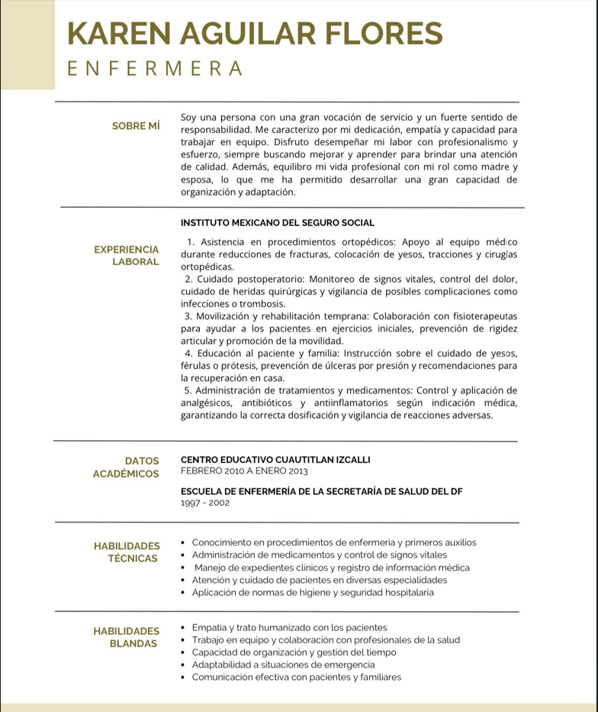
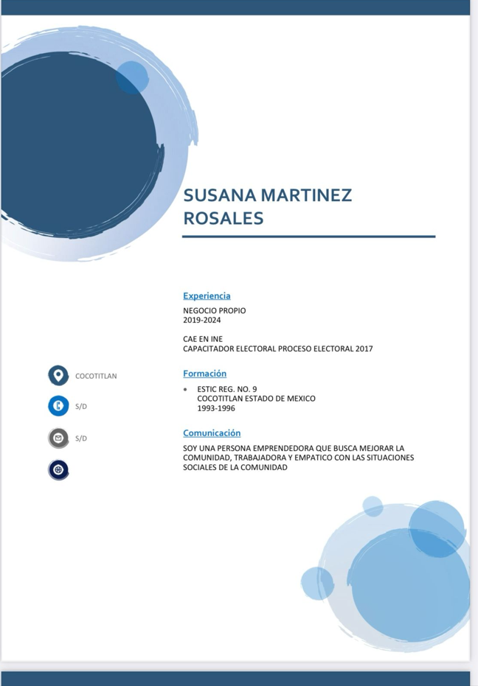
La información proporcionada corresponde con los cargos referidos por el Particular en la solicitud, de acuerdo con la Gaceta Municipal No. 002 de fecha 10 de enero de dos mil veinticinco, en la que se nombró a la Presidenta Honorífica del Sujeto Obligado, Karen Aguilar Flores; así como la Gaceta Municipal No. 003 de fecha 15 de enero de dos mil veinticinco en la que se aprobó a la C. Susana Martínez Rosales como Directora General del Sujeto Obligado.

Asimismo, se advierte que los documentos proporcionados se encuentran en versión íntegra, sin que haya sido sometida a versión pública, por no contener datos personales que suprimir, colmando cabalmente el derecho del recurrente.

En consecuencia, al haber existido un pronunciamiento entregando la información requerida, es que no se puede dudar se la veracidad de la información proporcionada.

Sirve de sustento lo establecido en el Criterio histórico 31/10 emitido por el entonces Instituto Nacional de Transparencia, Acceso a la Información Pública y Protección de Datos Personales INAI (anteriormente IFAI), este organismo garante no puede dudar de la veracidad de la información que los sujetos obligados ponen a disposición de los particulares, el cual, se procede a citar a continuación:

“El Instituto Federal de Acceso a la Información y Protección de Datos no cuenta con facultades para pronunciarse respecto de la veracidad de los documentos proporcionados por los sujetos obligados. El Instituto Federal de Acceso a la Información y Protección de Datos es un órgano de la Administración Pública Federal con autonomía operativa, presupuestaria y de decisión, encargado de promover y difundir el ejercicio del derecho de acceso a la información; resolver sobre la negativa de las solicitudes de acceso a la información; y proteger los datos personales en poder de las dependencias y entidades. Sin embargo, no está facultado para pronunciarse sobre la veracidad de la información proporcionada por las autoridades en respuesta a las solicitudes de información que les presentan los particulares, en virtud de que en los artículos 49 y 50 de la Ley Federal de Transparencia y Acceso a la Información Pública Gubernamental no se prevé una causal que permita al Instituto Federal de Acceso a la Información y Protección de Datos conocer, vía recurso revisión, al respecto.

Por lo que, este Organismo Garante carece de facultades para dudar de la veracidad de la información que el Sujeto Obligado puso a disposición de la parte Recurrente, razón por la que se tiene colmados los requerimientos mencionados.
Es así que el agravio del particular se tiene por atendido con la información que proporcionó el Sujeto Obligado a través del informe justificado.
Corolario a lo anterior, se estima que el presente caso actualiza el supuesto previsto en el artículo 192, fracción III de la Ley de Transparencia y Acceso a la Información Pública del Estado de México y Municipios vigente, a saber:
“Artículo 192. El recurso será sobreseído, en todo o en parte, cuando una vez admitido, se actualicen alguno de los siguientes supuestos:
(…)
III. El sujeto obligado responsable del acto, lo modifique o revoque de tal manera que el recurso de revisión quede sin materia...”
De lo establecido en el precepto legal citado se advierte que el sobreseimiento del recurso de revisión procede en los siguientes casos
a) Cuando el sujeto obligado modifique el acto impugnado.
b) Cuando el sujeto obligado revoque el acto impugnado;
Quedando en ambos casos el acto combatido sin materia o sin efectos.
Como se observa de lo anterior, un acto impugnado es modificado en aquellos casos en los que el Sujeto Obligado después de haber otorgado una respuesta, o haber omitido hacerlo (acto de no hacer), emite una o una diversa de manera posterior y en esta subsana las deficiencias que hubiera tenido, quedando satisfecho el derecho subjetivo accionado por la parte Recurrente.
Por lo que hace a la revocación, esta se actualiza cuando el Sujeto Obligado deja sin efectos la primera respuesta o su primer acto y en su lugar emite otro con las características y cualidades suficientes para dejar satisfecho el ejercicio del derecho al acceso a la información pública.
En este orden de ideas, un acto impugnado queda sin efectos, cuando aun existiendo jurídicamente (esto es, que no se ha modificado, ni revocado) ya no genera ninguna consecuencia legal.
En tanto que, un acto impugnado queda sin materia, cuando ha sido satisfecha la pretensión de la parte Recurrente de manera que el Sujeto Obligado entrega una respuesta, aunque sea posterior a los términos previstos en la ley y mediante ésta concede la información solicitada.
De tal manera, es evidente que con ello queda sin materia el presente recurso de revisión, ya que la inconformidad sobre la falta de respuesta se subsanó con la información entregada en informe justificado dentro del apartado de manifestaciones del SAIMEX.
Es así que se concluye que la información remitida por el Sujeto Obligado en la etapa de manifestaciones satisface el requerimiento de información combatido, con lo cual quedó sin materia el presente recurso de revisión, actualizando entonces la causal prevista en la fracción III del artículo 192 de la Ley de la Materia vigente en la Entidad, antes transcrita.
Siendo el sobreseimiento un acto que da por terminado el procedimiento administrativo de impugnación por alguna causa sobreviniente en el juicio de que se trate, que impide a la autoridad referirse a lo sustancial de lo planteado por el recurrente teniendo como consecuencia dar por concluido el medio de impugnación, este Instituto se encuentra imposibilitado para entrar al estudio de fondo del recurso de revisión, lo anterior con apoyo en el criterio del Poder Judicial de la Federación con rubro: SOBRESEIMIENTO, NO PERMITE ENTRAR AL ESTUDIO DE LAS CUESTIONES DE FONDO.
Así, con fundamento en lo prescrito en los artículos 5 párrafos trigésimo séptimo, trigésimo octavo y trigésimo noveno de la Constitución Política del Estado Libre y Soberano de México; 2, fracción II; 29, 36 fracciones I y II; 176, 178, 181, 185 y 186 fracción I de la Ley de Transparencia y Acceso a la Información Pública del Estado de México y Municipios, este Pleno:
III. R E S U E L V E
PRIMERO. Se SOBRESEE el recurso de revisión número 02544/INFOEM/IP/RR/2025, porque al colmar la pretensión de LA PARTE RECURRENTE mediante informe justificado, el medio de impugnación quedó sin materia, de conformidad con lo previsto en el artículo 192 fracción III de la Ley de Transparencia y Acceso a la Información Pública del Estado de México y Municipios, en términos del Considerando Tercero de la presente resolución.

SEGUNDO. Notifíquese a través del Sistema de Acceso a la Información Mexiquense (SAIMEX) la presente resolución a la Titular de la Unidad de Transparencia del SUJETO OBLIGADO, para su conocimiento, lo anterior en términos del artículo 189 de la Ley de Transparencia y Acceso a la Información Pública del Estado de México y Municipios.

TERCERO. NOTIFÍQUESE vía SAIMEX a LA PARTE RECURRENTE, la presente resolución, además que de conformidad con lo establecido en el artículo 196 de la Ley de Transparencia y Acceso a la Información Pública del Estado de México y Municipios, podrá impugnar vía Juicio de Amparo en los términos de las leyes aplicables.

ASÍ LO RESUELVE, POR UNANIMIDAD DE VOTOS, EL PLENO DEL INSTITUTO DE TRANSPARENCIA, ACCESO A LA INFORMACIÓN PÚBLICA Y PROTECCIÓN DE DATOS PERSONALES DEL ESTADO DE MÉXICO Y MUNICIPIOS, CONFORMADO POR LOS COMISIONADOS JOSÉ MARTÍNEZ VILCHIS, MARÍA DEL ROSARIO MEJÍA AYALA, SHARON CRISTINA MORALES MARTÍNEZ, LUIS GUSTAVO PARRA NORIEGA Y GUADALUPE RAMÍREZ PEÑA; EN LA DÉCIMA SÉPTIMA SESIÓN ORDINARIA CELEBRADA EL CATORCE DE MAYO DE DOS MIL VEINTICINCO ANTE EL SECRETARIO TÉCNICO DEL PLENO ALEXIS TAPIA RAMÍREZ.

Cuerpo de tesis: No causa agravio la sentencia que no se ocupa de los razonamientos tendientes a demostrar la inconstitucionalidad de los actos reclamados de las autoridades responsables, que constituyen el problema de fondo, si se decreta el sobreseimiento del juicio. Localización: 213609. II.2o.183 K. Tribunales Colegiados de Circuito. Octava Época. Semanario Judicial de la Federación. Tomo XIII, Febrero de 1994, Pág. 420

